Zarządzenie Nr 66.2023
Burmistrza Kcyni
z dnia 11 maja 2023 r.
w sprawie sporządzenia wykazu nieruchomości lokalowej stanowiącej własność Gminy Kcynia przeznaczonej do sprzedaży w drodze bezprzetargowej.
Na podstawie art. 30 ust. 2 pkt 2 i 3 ustawy z dnia 8 marca 1990 r. o samorządzie gminnym (Dz. U. z 2023 r. poz. 40 ze zm.) oraz art. 13 ust. 1, art. 25 ust. 1 i art. 35 ust. 1 i 2 ustawy z dnia 21 sierpnia 1997 r. o gospodarce nieruchomościami (Dz.U. z 2023 r. poz. 344) w związku z uchwałą Nr XXVIII/265/2012 Rady Miejskiej w Kcyni z dnia 25 października 2012 r. w sprawie zbycia lokali mieszkalnych wraz ze zbyciem udziału we współwłasności gruntu w częściach ułamkowych
zarządzam, co następuje:
§ 1. Podaję do publicznej wiadomości wykaz nieruchomości stanowiącej własność Gminy Kcynia przeznaczonej do sprzedaży w drodze bezprzetargowej, zgodnie z załączonym wykazem, stanowiącym załączniki Nr 1 do niniejszego zarządzenia.
§ 2. Wykaz, o którym mowa w §1, podlega wywieszeniu na tablicy ogłoszeń Urzędu Miejskiego w Kcyni przez okres 21 dni, ponadto informację o wywieszeniu niniejszego wykazu podaje się do publicznej wiadomości w prasie lokalnej, na stronie internetowej Gminy Kcynia oraz w Biuletynie Informacji Publicznej Urzędu Miejskiego w Kcyni.
§ 3. Wykonanie zarządzenia powierza się Kierownikowi Referatu Rolnictwa, Ochrony Środowiska
i Gospodarki Nieruchomościami.
§ 4. Zarządzenie wchodzi w życie z dniem podpisania.

Burmistrz Kcyni
Marek Szaruga

Załącznik Nr 1
do zarządzenia Nr 66.2023 Burmistrza Kcyni
z dnia 11 maja 2023 r.

WYKAZ NIERUCHOMOŚCI STANOWIĄCEJ WŁASNOŚĆ GMINY KCYNIA PRZEZNACZONEJ DO SPRZEDAŻY W DRODZE BEZPRZETARGOWEJ – KCYNIA UL. KRZYWA 22/5 (LOKAL MIESZKALNY)

Na podstawie art. 35 ust. 1 i 2 ustawy z dnia 21 sierpnia 1997 r. o gospodarce nieruchomościami (Dz. U. z 2023 r. poz. 344) Burmistrz Kcyni podaje do publicznej wiadomości wykaz nieruchomości lokalowej stanowiącej własność Gminy Kcynia przeznaczonej do sprzedaży w drodze bezprzetargowej:
Położenie nieruchomości | Kcynia ul. Krzywa 22, obręb Kcynia, gmina Kcynia
Oznaczenie nieruchomości gruntowej wg księgi wieczystej oraz katastru nieruchomości | Działka Nr 181/2  Powierzchnia: 0,0635 ha  KW Nr BY1U/00018243/9 | Działka Nr 182  Powierzchnia: 0,0467 ha  KW Nr BY1U/00018243/9 | Działka Nr 184/1  Powierzchnia: 0,0568 ha  KW Nr BY1U/00018243/9
Oznaczenie nieruchomości lokalowej wg księgi wieczystej oraz katastru nieruchomości | Budynek mieszkalny numer 22  Lokal mieszkalny nr 5  Powierzchnia lokalu mieszkalnego wraz z pomieszczeniami przynależnymi – 48,49 m²
Udział  w nieruchomości wspólnej | 4849/29728
Opis nieruchomości lokalowej – PRZEDMIOT SPRZEDAŻY | Przedmiot sprzedaży stanowi lokal mieszkalny nr 5 o powierzchni użytkowej 42,02 m² w tym przedpokój, kuchnia, łazienka z WC, komunikacja, dwa pokoje i pomieszczenie pomocnicze oraz pomieszczenie przynależne w budynku gospodarczym o powierzchni użytkowej 6,47 m². Niniejszy lokal znajduje się na parterze budynku jako mieszkanie środkowe. Lokal ten wyposażony jest  w instalacje elektryczną, wody ciepłej ogrzewanej elektrycznie, wody zimnej, kanalizacyjną  i grzewczą - ogrzewanie c.o. lokalowe z kotłem węglowym zamontowanym w wydzielonym pomieszczeniu.  Lokal mieszkalny nr 5 stanowi samodzielny lokal mieszkalny w rozumieniu art. 2 ust. 2 ustawy  z dnia 24 czerwca 1994 r. o własności lokali (Dz. U. z 2021 r. poz. 1048) – zaświadczenie Starosty Nakielskiego z dnia 27 stycznia 2023 r. znak: WWA.3140.18.2023.EP. Na dzień sporządzenia wykazu niniejszy lokal mieszkalny nie posiada świadectwa charakterystyki energetycznej zgodnie  z wymogami zawartymi w ustawie z dnia 29 sierpnia 2014 r. o charakterystyce energetycznej budynków (Dz. U. z 2021 r. poz. 497).
Opis nieruchomości gruntowej | Nieruchomość położona jest w strefie peryferyjnej miasta Kcynia. Kompleks trzech działek numer 181/2, 182 i 184/1 o łącznej powierzchni 0,1670 ha zabudowany jest budynkiem mieszkalnym oraz budynkiem gospodarczym wybudowanymi w technologii tradycyjnej ok. 2000 r. jako jednokondygnacyjne niepodpiwniczone. Kompleks niniejszych działek ma kształt wieloboku, teren jest płaski częściowo ogrodzony. Nieruchomość uzbrojona jest w podstawowe media tj. energię elektryczną, sieć wodociągowa, sieć gazowa i lokalną kanalizację sanitarną (ścieki gospodarczo – bytowe odprowadzane są do zbiornika bezodpływowego). Bezpośrednie i najbliższe sąsiedztwo stanowią tereny rozproszonej zabudowy mieszkaniowej, tereny niezagospodarowane oraz tereny uprawiane rolniczo. Dojazd do nieruchomości odbywa się drogą o nawierzchni gruntowej, tj. działka 189/1, stanowiąca drogę gminną oraz chodnikiem z kostki betonowej, prowadzącą do publicznej drogi powiatowej Nr 1928C (działka oznaczona numerem 342/1 ul. Bolesława Pobożnego, obręb Kcynia). Przedmiotowa nieruchomość zabudowana jest budynkiem mieszkalnym, w którym zlokalizowanych jest 6 lokali mieszkalnych oraz budynkiem gospodarczym z siedmioma pomieszczeniami.  Przez teren działki 184/1 (w pobliżu południowej linii granicznej) przebiegają trasy przyłączy (wodociągowego, energetycznego i gazowego) dla potrzeb sąsiedniej nieruchomości zabudowanej oznaczonej ewidencyjnie działką numer 184/2.  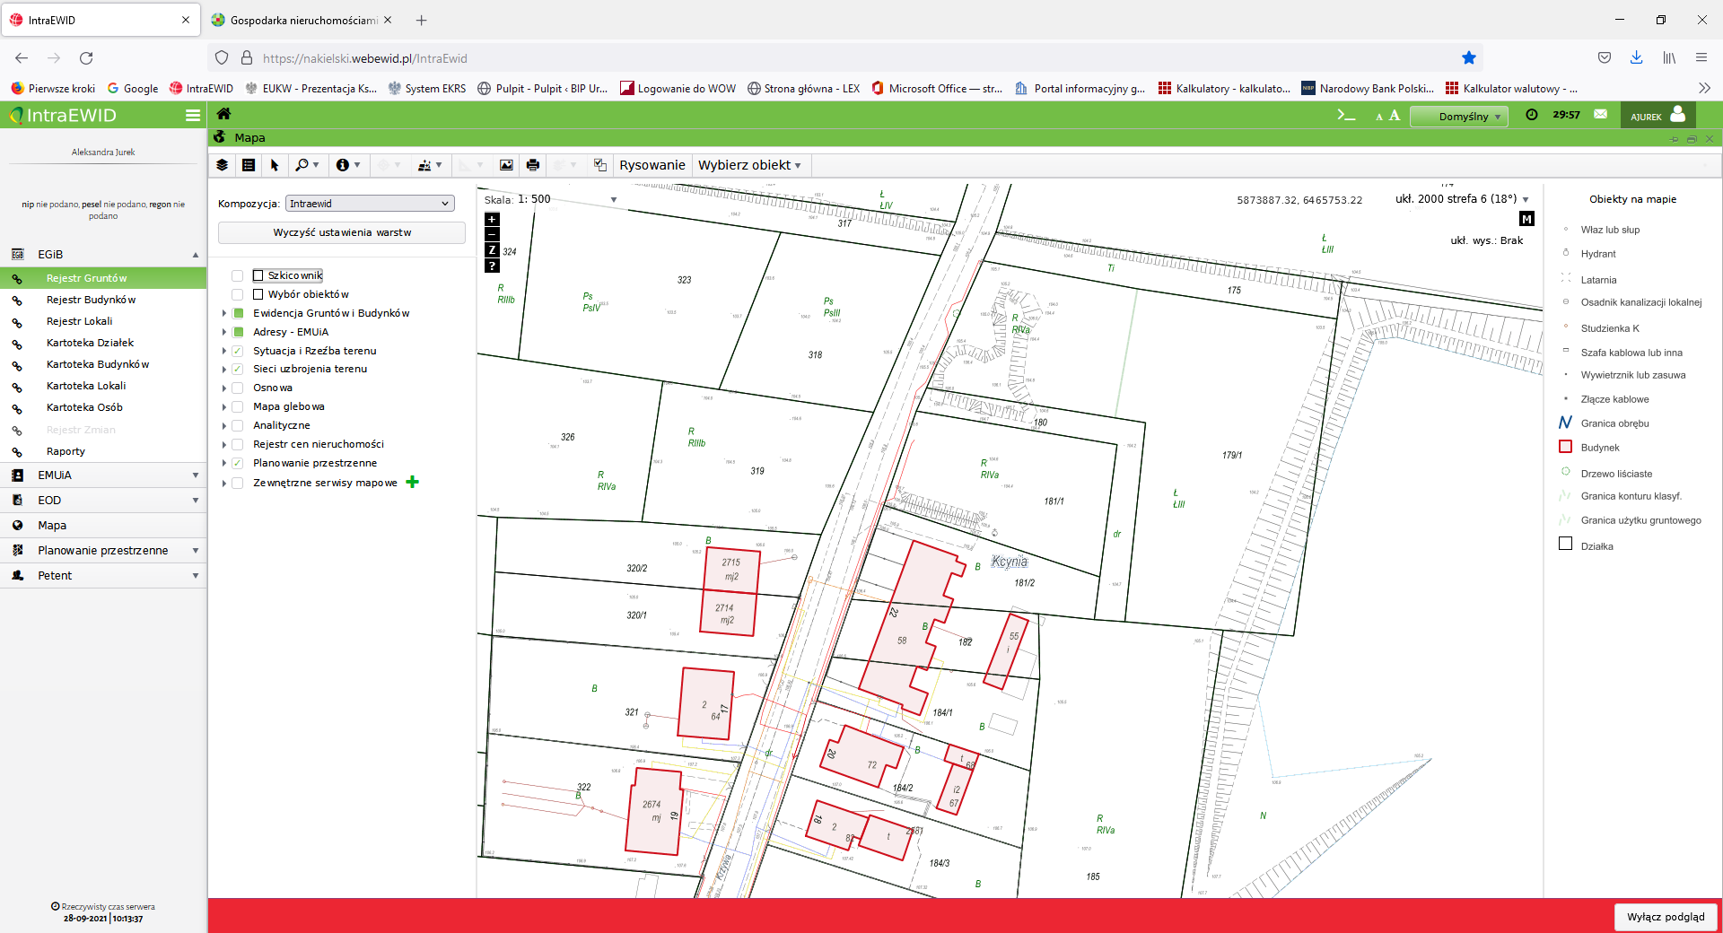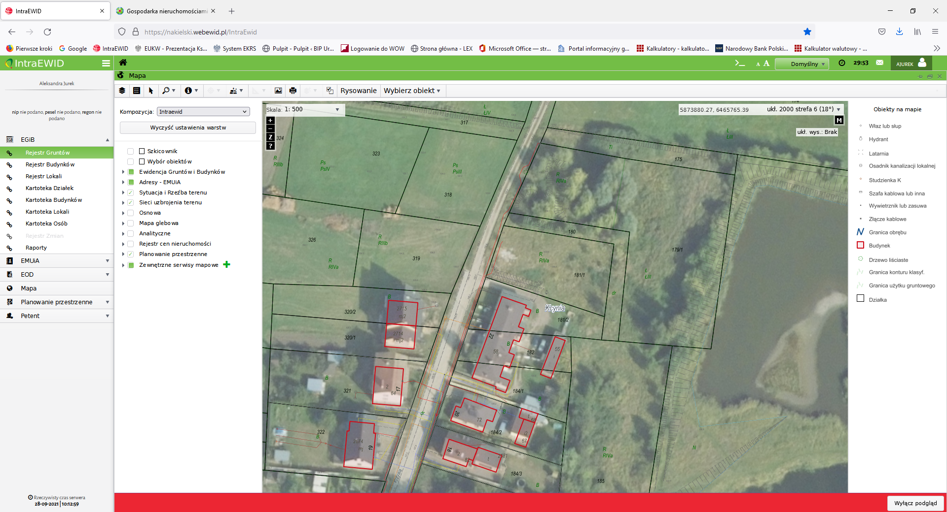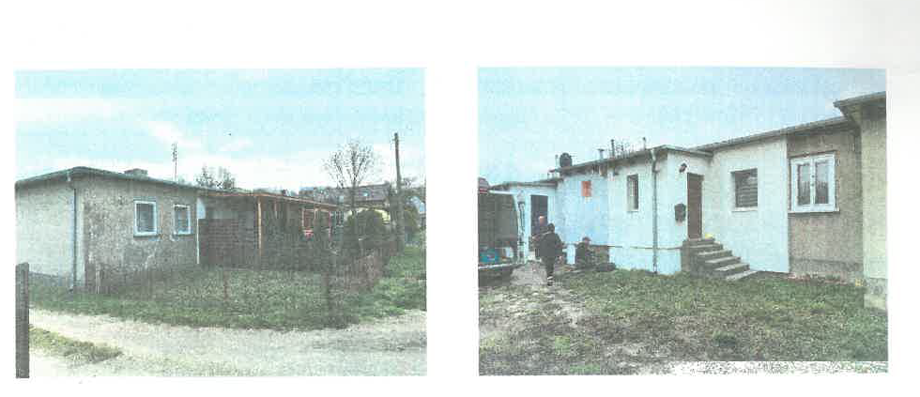
Obciążenia i zobowiązania, których przedmiotem jest nieruchomość | Z treści księgi wieczystej KW Nr BY1U/00018243/9 prowadzonej przez Sąd Rejonowy  w Szubinie dla przedmiotowych nieruchomości gruntowych wynika, że nieruchomość ta nie jest obciążona długami i innymi ograniczeniami oraz jest wolna od praw osób trzecich. W dziale III Prawa, roszczenia i ograniczenia niniejszej księgi widnieje wpis o treści: Wszelkie prawa, roszczenia i ograniczenia ciążące na lokalach wyodrębnionych z nieruchomości ciążą na związanych z nimi udziałach we współwłasności.
Przeznaczenie nieruchomości  i jej sposób zagospodarowania | Teren nieruchomości o numerach ewidencyjnych 181/2, 182 i 184/1, obręb Kcynia, gm. Kcynia, nie jest objęty miejscowym planem zagospodarowania przestrzennego oraz nie zawiera się w obszarze, dla którego przystąpiono do jego sporządzenia.  Dla terenu niniejszych działek nie wydano decyzji o warunkach zabudowy oraz decyzji  o ustaleniu lokalizacji inwestycji celu publicznego na podstawie przepisów ustawy z dnia 27 marca 2003 r. o planowaniu i zagospodarowaniu przestrzennym (Dz.U. z 2022 r. poz. 503 ze zm.).  W studium uwarunkowań i kierunków zagospodarowania przestrzennego gminy Kcynia, przyjętym uchwałą Nr VI/34/2011 Rady Miejskiej w Kcyni z dnia 24 lutego 2011 r. teren przedmiotowych działek został oznaczony symbolem 3MU – tereny ekstensywnej zabudowy mieszkaniowo-usługowej z dopuszczeniem rzemiosła produkcyjnego.  Zgodnie z Uchwałą Nr XXXIII/282/2017 Rady Miejskiej w Kcyni z dnia 30 marca 2017 r.  w sprawie przyjęcia Gminnego Programu Rewitalizacji dla Gminy Kcynia, sporządzonego na podstawie ustawy z dnia 8 marca 1990 r. o samorządzie gminnym (Dz. U. z 2023 r. poz. 40 ze zm.), zmienioną uchwałami Rady Miejskiej w Kcyni nr: XLII/364/2017 z dnia 28 grudnia 2017 r., XLV/379/2018 z dnia 29 marca 2018 r. oraz XVIII/160/2020 z dnia 30 stycznia 2020 r. działki o numerach 181/2, 182 i 184/1 obręb Kcynia, nie wchodzą w skład obszaru objętego programem rewitalizacji.
Termin zagospodarowania nieruchomości | Po podpisaniu umowy przeniesienia prawa własności przedmiotowej nieruchomości lokalowej.
Cena nieruchomości | 101.000,00 zł  (słownie: sto jeden tysięcy złotych 00/100)
Informacja o przeznaczeniu do zbycia - forma zbycia | Sprzedaż na własność w trybie bezprzetargowym w myśl art. 37 ust. 2 pkt 1 w związku z art. 34  ust. 1 pkt 3 ustawy z dnia 21 sierpnia 1997 r. o gospodarce nieruchomościami (Dz.U. z 2023 r. poz. 344).

LOKALIZACJA NIERUCHOMOŚCI W TERENIE:
Nieruchomość – Kcynia ul. Krzywa 22
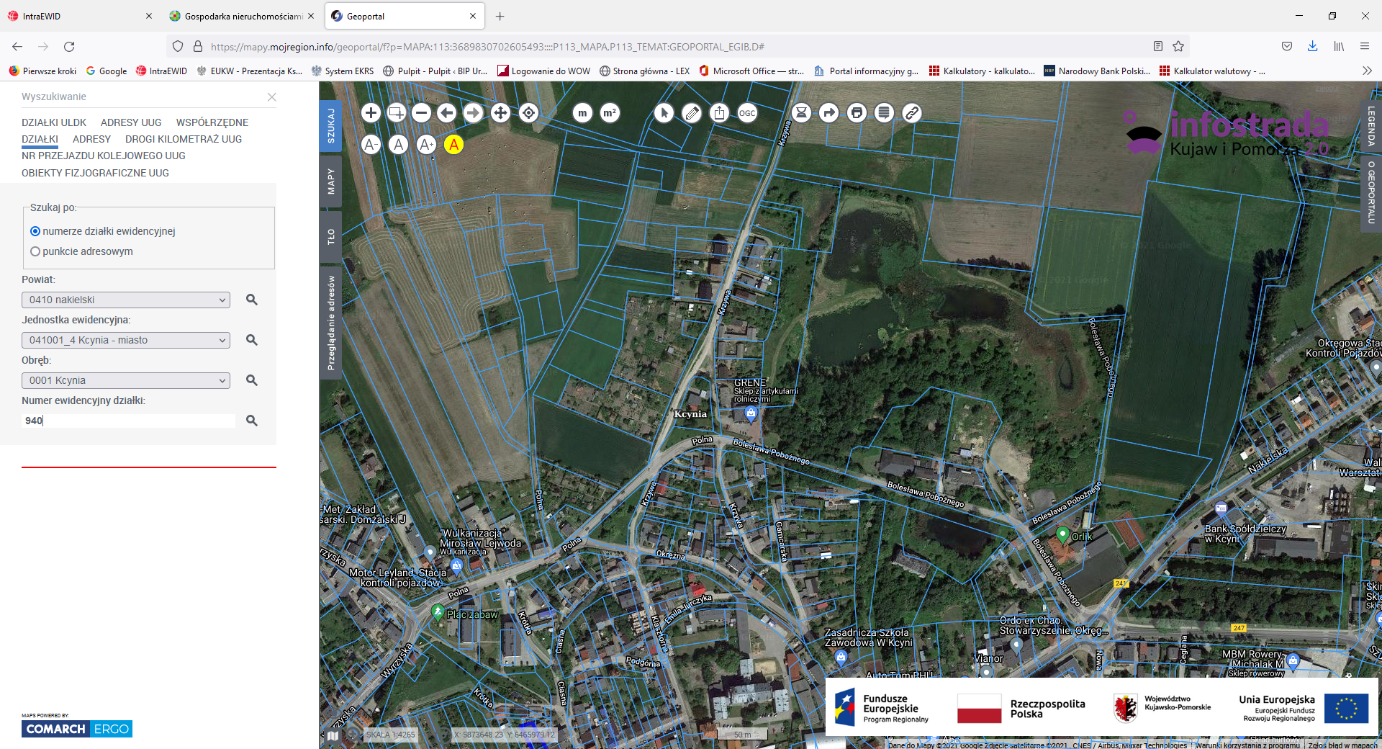
Wykaz podlega wywieszeniu na okres 21 dni na tablicy ogłoszeń Urzędu Miejskiego w Kcyni, ponadto informację o wywieszeniu tego wykazu podaje się do publicznej wiadomości w prasie lokalnej, na stronie internetowej Gminy Kcynia oraz w Biuletynie Informacji Publicznej w zakładce Mienie Gminy – Wykazy nieruchomości pod adresem http://mst-kcynia.rbip.mojregion.info.
Osoby fizyczne i prawne, którym na mocy art. 34 ust. 1 pkt 1 i 2 ustawy z dnia 21 sierpnia 1997 r. o gospodarce nieruchomościami (Dz. U. z 2023 r. poz. 344), przysługuje pierwszeństwo w nabyciu przedmiotowej nieruchomości winny złożyć wniosek o nabycie w/wym. nieruchomości lokalowej w terminie 6 tygodni, licząc od dnia wywieszenia wykazu (tj. najpóźniej do dnia 23 czerwca 2023 r.).
Bliższych informacji można uzyskać w Urzędzie Miejskim w Kcyni - Referat Rolnictwa, Ochrony Środowiska i Gospodarki Nieruchomościami – Kcynia, ul. Dworcowa 8 (pokój nr 4) lub telefonicznie /52/ 589 37 20 wew. 302.
BURMISTRZ KCYNI
/-/ Marek Szaruga

Wykaz wywieszono na tablicy ogłoszeń na okres 21 dni, tj. od 11 maja 2023 r. do 2 czerwca 2023 r.

Cena nieruchomości zwolniona jest z podatku od towarów i usług VAT zgodnie z art. 43 ust. 1 pkt 10 lit. a ustawy z dnia 11 marca 2004 r. o podatku od towarów i usług (Dz. U. z 2022 r. poz. 931 ze zm.)

